# Makroökonomisches Modell

AN = Nachfragekurve (Nachfrage nach Produkten)

AAK = Angebotskurve (Produktionskosten Unternehmen)

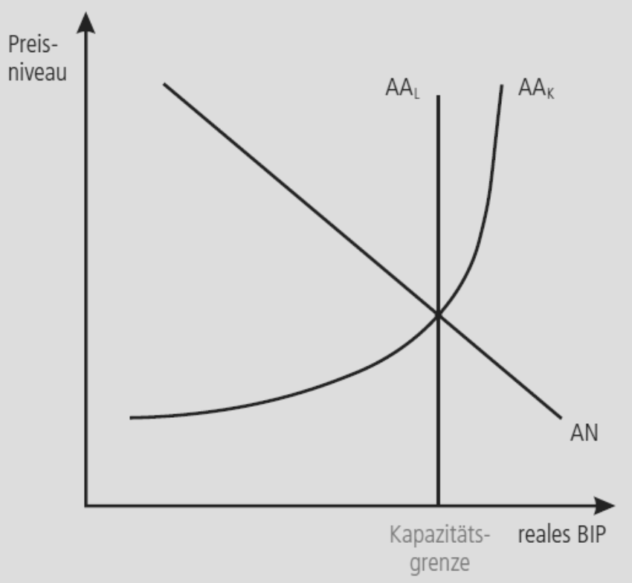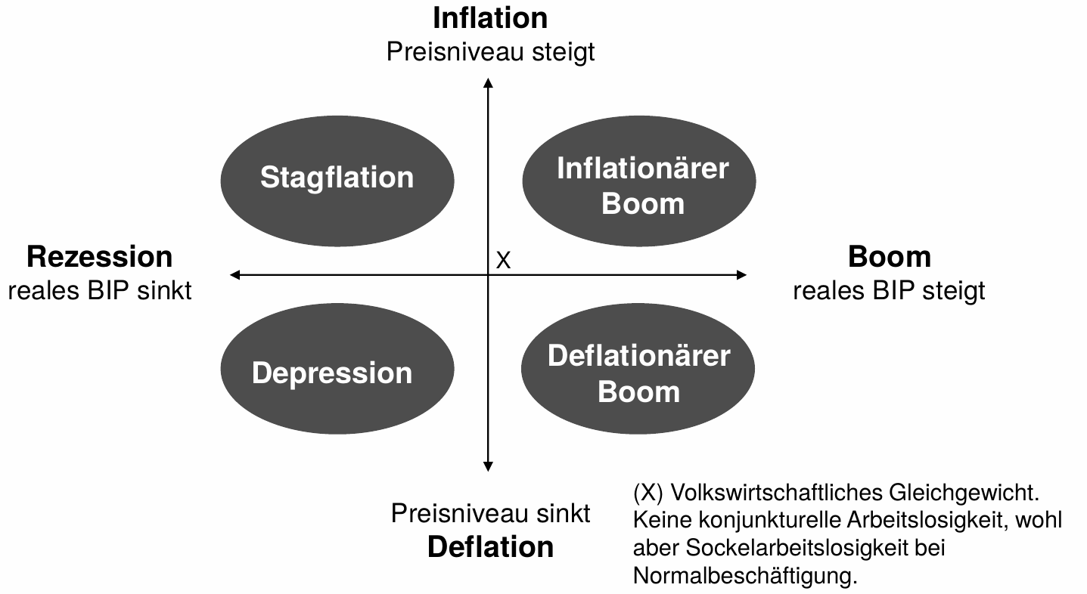

|  |  |  |
| --- | --- | --- |
| **Verschiebung** | **Gründe** | **Folgen** |
| **Nachfragekurve → Links**  (Negativer Nachfrageschock)   * Tieferes BIP * Tieferes Preisniveau (Deflation) | * Sinkende Exporte (Nettoexporte) * Kursschwankungen(starker Franken) * Haushalte sparen * Unternehmen investieren weniger * Staat spart * Höhere Importe | * Höhere konjunkturelle Arbeitslosigkeit * **Depression** |
| **Nachfragekurve → Rechts**  (Positiver Nachfrageschock)   * **kurzfristig**: BIP steigt, Erhöhung Preisniveau * **langfristig**: kein Einfluss auf BIP, Erhöhung Preisniveau | * **kurzfristig**: unterschiedliche Preisflexibilität * Steigende Exporte * Tiefere Importe * Höhere Unternehmensinvestitionen * Haushalte sparen nicht | * Tiefere konjunkturelle Arbeitslosigkeit * **Inflationärer Boom** |
| **Angebotskurve → Links**  (Negativer Angebotsschock)   * Preisniveau steigt, BIP sinkt | * Höhere Rohstoffpreise * Höhere Löhne(Mehr Konsum) * mehr Umweltschutz * mehr soziale Verantwortung * höhere Unternehmenssteuer | * Höhere konjunkturelle Arbeitslosigkeit * Grössere Nachfrage → Höhere Preise * **Stagflation** |
| **Angebotskurve → Rechts**  (Positiver Angebotsschock)   * Preisniveau sinkt, BIP steigt | - Tiefe Produktionskosten  - Technischer Fortschritt  - Sinkende Löhne  - Tiefe Rohstoffpreise  - Tiefe Steuern für Unternehmen | - Tiefere konjunkturelle Arbeitslosigkeit   * Gut für Unternehmen * Löhne sinken * Arbeitsproduktivität steigt * **Deflationärer Boom** |

# 

# 

# Arbeitslosigkeit

Gleichgewichtiger Arbeitslosigkeit: Arbeitslosigkeit bei volkswirtschaftlicher Normalauslastung

|  |  |  |
| --- | --- | --- |
| **Art** | **Gründe** | **Massnahmen** |
| **Konjunkturelle Arbeitslosigkeit**  *Anzahl Arbeitssuchenden ist grösser als offene Stellen* | - wg. Konjunkturzyklus  - schlechter Wirtschaftsgang | - Wirtschaftspolitisch  - Staatsausgaben erhöhen  - Inländischen Unternehmen Aufträge erteilen → job schaffen |
| **Sockelarbeitslosigkeit -** *unabhängig von Konjunktur und Jahreszeit immer vorhanden.* | | |
| **Friktionelle** **Arbeitslosigkeit**  *geht von alleine weg* | Zeit die Personen benötigen um nach einer Kündigung eine neue Stelle zu finden. Sucharbeitslosigkeit | - Kürzung Arbeitslosengeldentschädigung |
| **Strukturelle** **Arbeitslosigkeit**  *permanent - geht nicht von alleine weg* | - Angebot stimmt nicht mit Nachfrage überein  - Falsche Ausbildung  - Hohe Lohnvorstellungen  - Mindestlöhne  - Zentralisierte Lohnverhandlungen  - Arbeitsmarkregulierung | - Umschulung  - Wohnwechsel |

# Inflation / Deflation

|  |  |  |
| --- | --- | --- |
| **Art** | **Auslöser** | **Folgen** |
| **Inflation**  *Permanente Steigerung der Preisniveaus(Teuerung)* | - Geldmenge steigt  - Positiver/Expansiver Nachfrageschock  - Unternehmen investieren mehr  - Staat konsumiert mehr  - Haushalte konsumieren mehr  - Nettoexporte erhöhen sich  - Negativer Nachfrageschock  - Höhere Löhne  - Rohstoffknappheit → höhere Produktionskosten  - Zölle im Ausland werden erhört  - Angebotsseitige Inflation  - höhere Rohstoffpreis | - reale Geldentwertung/-abwertung  - Kaufkraftverlust  - Ersparnisse verlieren an Wert(tiefere Sparquote)  - Schulden werden geringer  - Vertrauen in Preisstabilität  - erhöhter Nominalzins |
| **Deflation**  *Permanente Rückgang der Preisniveaus* | - Höhere Produktivität lässt die Preise sinken(Gütermenge steigt schneller als die Geldmenge)  - Zunahme Importe | - grössere Kaufkraft  - Hohe Realzinsen (Nominalzins max. 0%) + erwartete Deflation  - Steigende Reallöhne (steigende Produktionskosten für Unternehmen)  - Sinkende Bonität der Schuldner und Bankkrisen (Kreditgeber gewinnen, Kreditnehmer verlieren)  - Konsumenten zögern Anschaffung hinaus(noch günstigere Preise) → Rückgang des Konsums → Rückgang der Investitionen der Unternehmen → Arbeitslosigkeit |

Länder nicht in der EU-Zone: Bulgarien, Dänemark, Großbritannien, Kroatien, Nord-Irland, Polen, Rumänien, Schweden, Tschechien, Ungarn

EFTA Staaten: Island, Liechtenstein, Norwegen, Schweiz